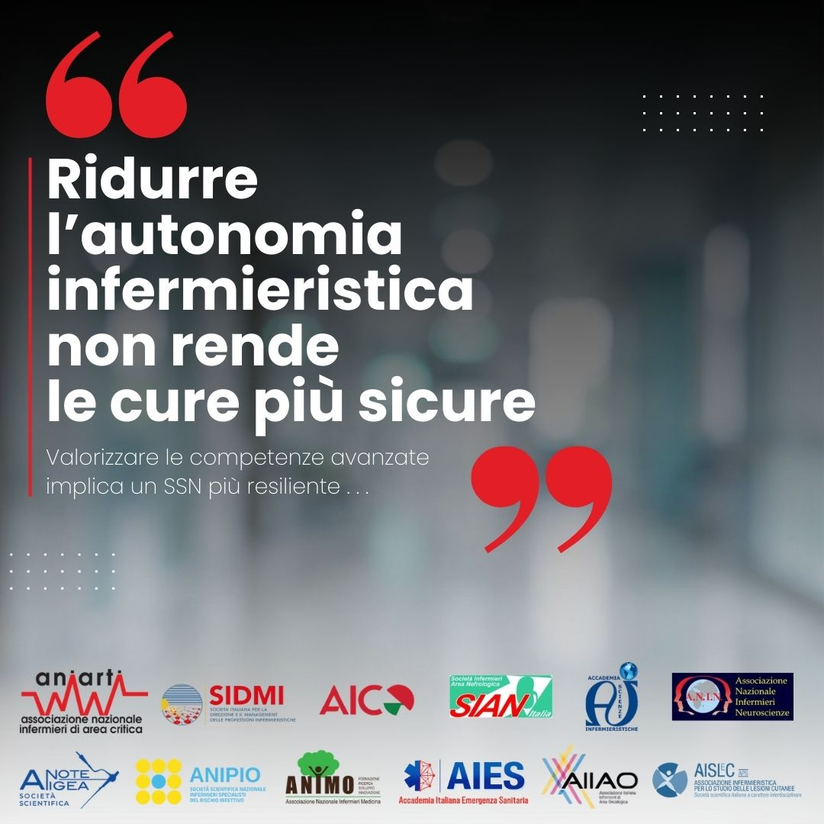

La posizione espressa nella mozione approvata dal Consiglio Nazionale della FNOMCeO appare fondata su una sovrapposizione concettuale non più sostenibile tra diagnosi medica, diagnosi clinica e diagnosi infermieristica.
È necessario ribadire un punto preliminare: la diagnosi infermieristica esiste, è formalmente riconosciuta nei sistemi classificativi internazionali, nella formazione universitaria e nella normativa professionale, ed è distinta dalla diagnosi medica per oggetto, finalità e responsabilità.
Analogamente, esiste la prescrizione infermieristica, intesa come atto professionale finalizzato all’attuazione di interventi assistenziali coerenti con la diagnosi infermieristica e con il piano di assistenza.
La diagnosi medica fa correttamente riferimento alla patologia e al processo clinico. La diagnosi infermieristica, invece, riguarda le risposte della persona, della famiglia o della comunità ai problemi di salute, reali o potenziali. Negare questa distinzione significa ignorare decenni di evoluzione scientifica e organizzativa dell’assistenza sanitaria.
Affermare che ogni prescrizione debba necessariamente discendere da una diagnosi medica equivale a negare l’autonomia dell’assistenza e a ridurre l’infermieristica a una funzione meramente esecutiva.
Oggi una quota crescente di diagnosi cliniche è supportata da algoritmi e sistemi di supporto decisionale, a dimostrazione che il processo diagnostico è strutturato e tecnologicamente mediato.
I trattamenti assistenziali non sono terapie mediche mascherate, ma interventi propri dell’assistenza, fondati sulla valutazione e sulla diagnosi infermieristica.
Gli infermieri italiani sono circa 461.000 e rappresentano l’ossatura del sistema salute del Paese. Negare il riconoscimento delle loro competenze avanzate significa indebolire la capacità del sistema sanitario di rispondere ai bisogni di salute della popolazione.
Firmato
Le società tecnico-scientifiche infermieristiche

